**Министерство образования Республики Беларусь**

**Учреждение образования**

**«Белорусский государственный университет**

**информатики и радиоэлектроники»**

ФАКУЛЬТЕТ ИНФОРМАЦИОННЫХ ТЕХНОЛОГИЙ И УПРАВЛЕНИЯ

Кафедра интеллектуальных информационных технологий

**Отчёт по лабораторной работе №1**

**по курсу «Естественно-языковые интерфейсы интеллектуальных систем» на тему:**«Разработка информационно-поисковой системы и методы оценки качества ее работы»

Выполнили студенты группы 021732:

Генералов С. П., Герасимов В.И.,

Гумённый Н. А., Кудайбергенов А. К.

Проверил: Крапивин Ю. Б.

**Минск 2023**

**Тема:** Разработка информационно-поисковой системы и методы оценки качества её работы.

**Цель работы:** освоить на практике основные принципы реализации информационно-поисковых систем и методы оценки качества их работы.

**Вариант:**



**Визуальная часть приложения:**

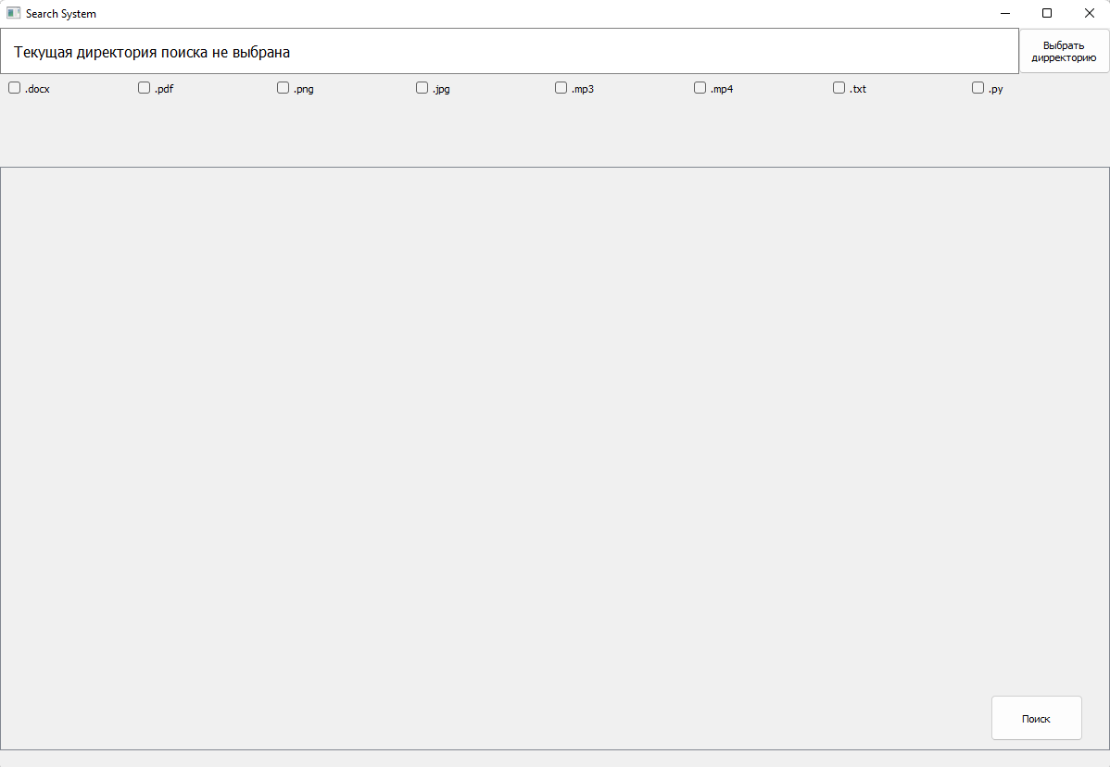

**Структура системы:**

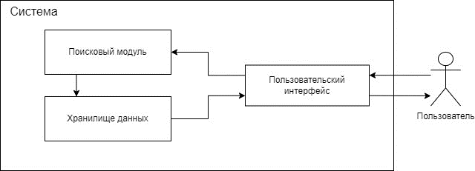

**Результаты тестирования:**

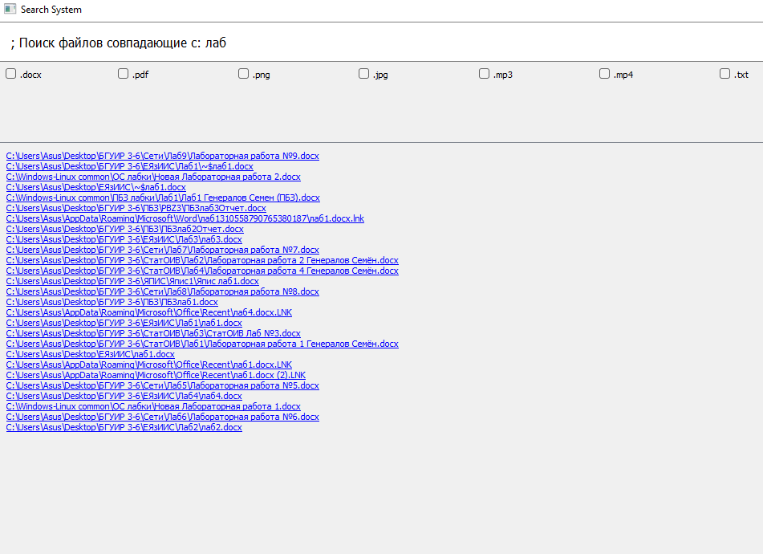

**Тестовая коллекция документов:**

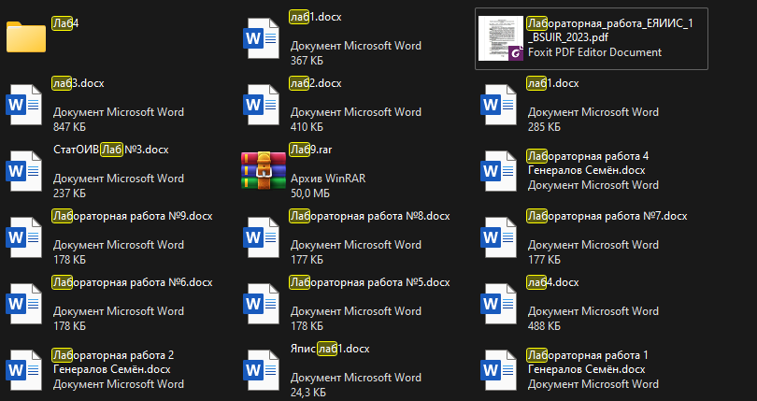

**Схема работы приложения:**

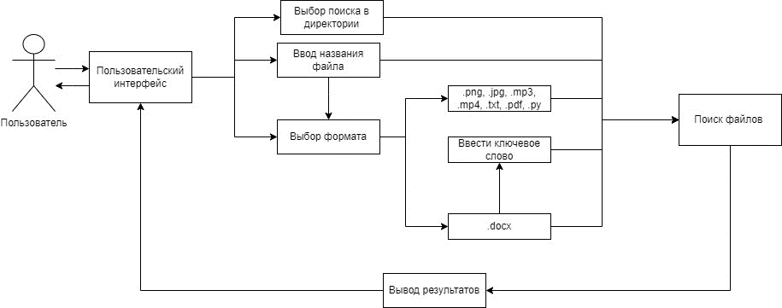

Система находит все форматы файлов, указанные в программе (.jpg, .png, .docx, .pdf и т.д.) и поэтому могут быть неточности по релевантности файлов по формату.

**Алгоритм сортировки:**

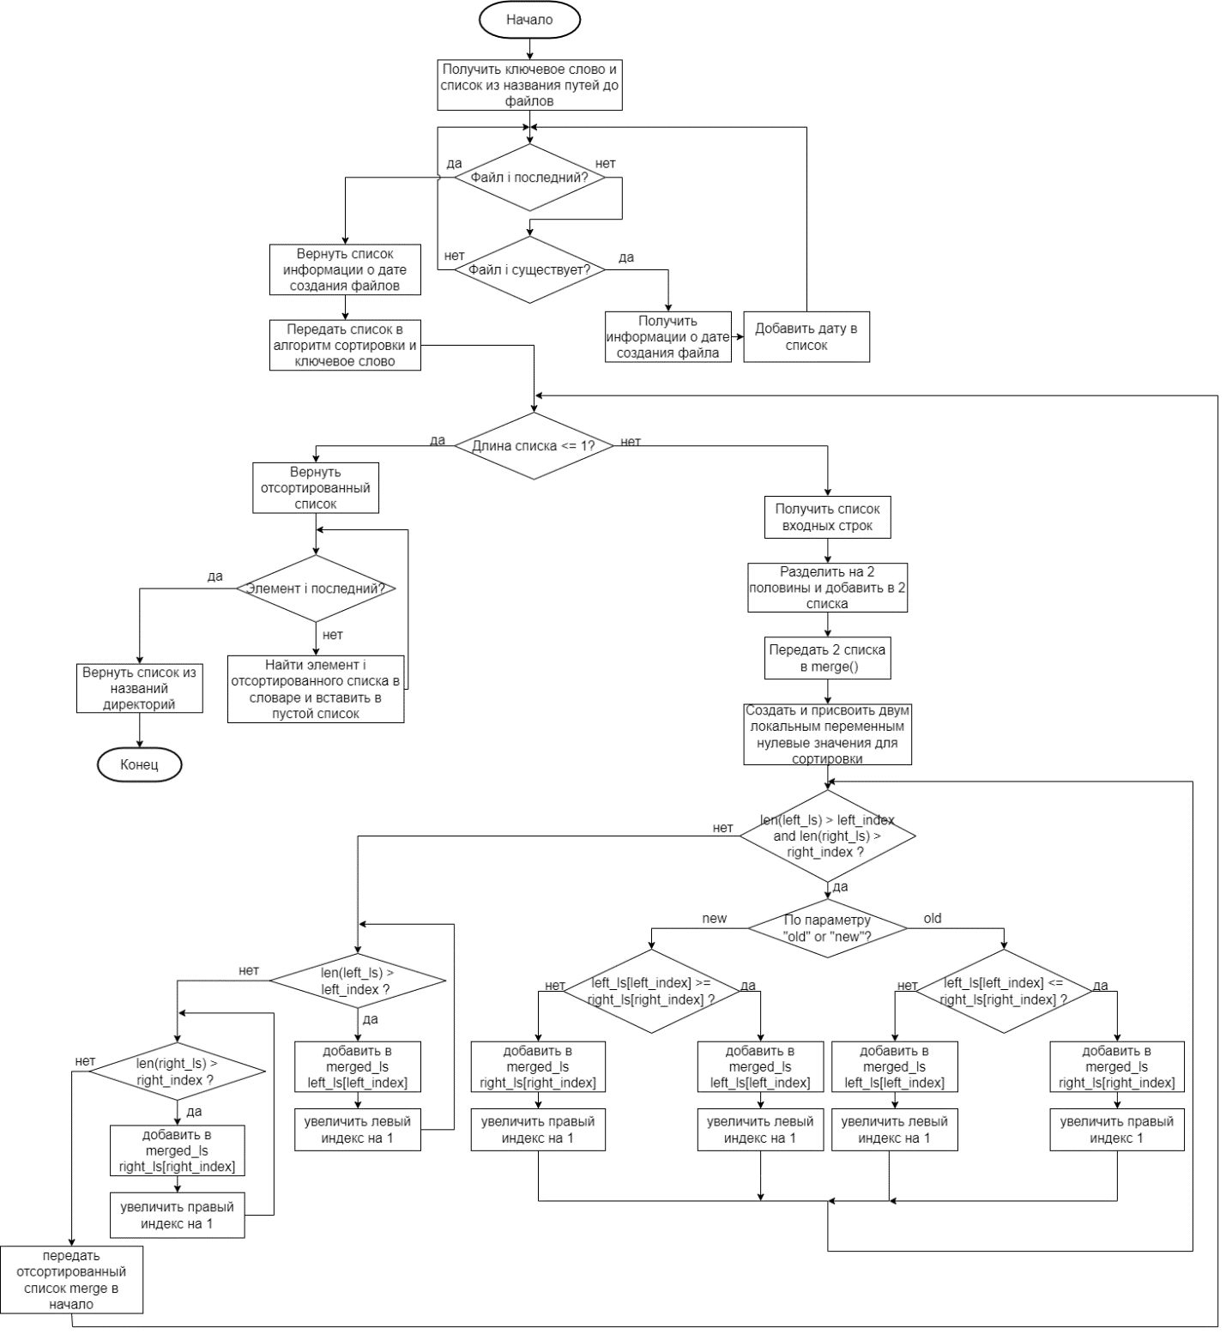

**Метрики:**

|  |  |  |  |
| --- | --- | --- | --- |
| **a** | **27** | **найдено** | **нужно** |
| **b** | **0** | **найдено** | **не нужно** |
| **c** | **0** | **не найдено** | **нужно** |
| **d** | **6** | **не найдено** | **не нужно** |

|  |  |
| --- | --- |
| **recall** | **1** |
| **precision** | **1** |
| **Accuracy** | **1** |
| **Error** | **0** |
| **F-мера** | **1** |

|  |  |
| --- | --- |
| **average_precision** | **0,45** |
| **R-precision** | **0,26** |
| **precision(27)** | **0,30** |

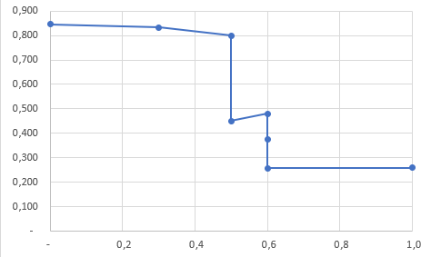

**Библиотеки:**

Библиотека PyQT5 – для создания графического интерфейса поисковой системы. Библиотека os – для взаимодействия с операционной системы и получения данных из системы. Библиотека docx для считывания лформата .docx. Библиотека subprocess – для запуска найденных файлов в соответствующих для их формата программах.